Département du Doubs COMMUNE DE REMORAY-BOUJEONS
Tél : 03.81.69.37.77 E-mail : mairie.remorayboujeons@wanadoo.fr
CONTRAT DE LOCATION
DE LA SALLE DES FÊTES DE REMORAY-BOUJEONS
Article 1 – GÉNÉRALITÉS :
La gestion de la salle des fêtes, propriété de la Commune de Remoray-Boujeons, est assurée par la dite Commune.
Dans les articles suivants, la Commune de Remoray-Boujeons sera désignée par ce terme : LE PROPRIÉTAIRE.
Les locataires ou utilisateurs seront désignés par ce terme : L'OCCUPANT.
L’occupant devra indiquer clairement l’activité pratiquée. Celle-ci devant avoir un caractère purement associatif ou familial et sans but lucratif.
Les différents horaires indiqués dans le présent contrat doivent impérativement être Respectés.
La Commune se réserve le droit de modifier le présent règlement à tout moment.
Article 2 – DESCRIPTION DES LOCAUX :
- une salle avec sanitaires et hall d’entrée,
- une cuisine équipée
- tables et chaises,
- un bar mobile,
- un parking extérieur,
- de la vaisselle (en option, voir annexe 2),
- Du matériel de nettoyage,
- Un écran de vidéoprojection et un support sur pied pour vidéoprojecteur (sans responsabilités en cas de mauvaise utilisation du support)
Article 3 – RÉSERVATION :
La réservation devra s’effectuer auprès du représentant communal, joignable aux coordonnées ci-dessous :
Luc Oreilly – 06.12.54.11.01 – sdf.remoray@gmail.com
La réservation ne peut être signée que par une personne majeure et consentante.
La réservation devient effective après la signature du présent contrat accompagné des pièces listées à l’article 4.
Le contrat, paiement et cautions doivent être versés une semaine avant la location, sauf accord avec le représentant communal.
Les réservations seront prises dans l’ordre d’arrivée.
Article 4 – DOCUMENTS A FOURNIR POUR LA RÉSERVATION :
Lors de la réservation, l’occupant devra fournir au propriétaire :
- un chèque du montant de la location à l’ordre du Trésor Public,
- un chèque de caution "dégradation" de 1000€ à l’ordre du Trésor Public,
- un chèque de caution "Ménage" de 100€ à l’ordre du Trésor Public,
- une attestation d’assurance couvrant les risques inhérents à la location,
- selon le cas, les diverses autorisations ou déclarations auprès des services habilités ou administrations : autorisations de buvette municipale ou préfectorale, déclaration SACEM, impôts, déclaration de débit de boissons auprès des Douanes, autorisation des Chambres Consulaires.
En l’absence de dégâts apparents et selon l’état de propreté lors de l’inventaire et de l’état des lieux, les chèques de cautions seront rendus dans un délai de 15 jours, soit par voie postale si l’occupant fourni une enveloppe timbré à son adresse, ou à reprendre chez le représentant communal. Passé ce délai, les chèques seront détruits.
Article 5 – ANNULATIONS :
- Annulation de la réservation par l’occupant :
L’occupant s’engage à prévenir au plus tôt en cas d’annulation, cela afin de ne pas bloquer la salle à d’autres occupants éventuels.
Aucune retenue financière ne sera appliqué sur une annulation n’ayant engendré de frais pour le propriétaire.
- Annulation de la réservation par le propriétaire :
En cas de force majeure et sans contrepartie financière.
Article 6 – REMISE DES CLÉS, ÉTAT DES LIEUX, CAUTIONS :
Les clés permettant l’ouverture du hall d’entrée et des locaux loués ne seront remises qu’aux responsables désignés et inscrits sur le contrat.
La caution est exigée lors de la signature du contrat.
La reproduction de clés est formellement interdite. En cas de non-respect de cette règle, une plainte sera déposée auprès des Services de Police à l’encontre du responsable désigné par le contrat.
Avant et après utilisation, il sera procédé à un état des lieux en présence de l’occupant et du représentant communal.
Après utilisation, les clés seront remises en main propre au représentant communal.
La caution ne sera alors restituée que si aucun dégât n’a été signalé ou constaté.
Dans le cas contraire, elle ne sera restituée qu’après paiement des frais occasionnés par les réparations qui seront confiées à une entreprise choisie par la Commune.

Article 7 – RESTITUTION DES LOCAUX :
Avant de quitter les lieux, l’occupant s’assurera
- De ranger le matériel aux endroits prévus. Le tout étant prêt pour une autre utilisation.
- De nettoyer la salle ET les sanitaires (propres et sèches)
- De débrancher (et nettoyer le cas échéant) le réfrigérateur mis à sa disposition et laisser la porte entrouverte
- De nettoyer le lave-vaisselle et de laisser la porte entrouverte
- D’éteindre (et nettoyer le cas échéant) tout les appareils de la cuisine (four, lave-vaisselle, cafetière, etc.)
- De fermer les robinets de gaz
- Si le locataire à souscrit l’option vaisselle, alors celle-ci devra être rendu propre et en ordre dans la cuisine
- De laisser le chauffage sur thermostat 10
- De respecter les consignes concernant les déchets (voir annexe 3)
- D’éteindre les lumières,
- De la fermeture de toutes les portes donnant sur l’intérieur et l’extérieur
- Les abords (parkings, espaces verts,) devront être débarrassés de tous les papiers, déchets, détritus, verres, boîtes métalliques.
Article 8 – INTERDICTIONS :
Il est formellement interdit :
- De fumer à l’intérieur des locaux
- D’introduire ou de consommer à l’intérieur des locaux des produits prohibés ou répréhensibles.
- De pratiquer des activités répréhensibles et non autorisées par la Loi.
- D’introduire des animaux vivants dans les locaux, sauf autorisation expresse du propriétaire.
- De décorer les locaux par clouage, vissage ou collage.
- De faire des inscriptions ou de dessiner sur les murs, et le matériel.
Article 9 – RESPONSABILITÉS :
L’occupant sera tenu pour responsable :
Des dégradations occasionnées au bâtiment et à son environnement
Aux matériels, aux équipements et agencements,
Des nuisances sonores subies par le voisinage.
Vous êtes au centre du village, nous vous demandons de respecter la tranquillité des habitants : Evitez la musique trop forte, les discussions à travers la place et les avertisseurs sonores des véhicules.
D’une manière générale, l’occupant dégage le propriétaire de toute responsabilité,
L’occupant sera tenu de souscrire une assurance responsabilité civile couvrant les risques suivants :
- L’utilisation de la salle et de ses équipements.
- Les personnes,
- Le personnel éventuellement employé.
Cette attestation devra mentionner explicitement la couverture de ces risques pour la période de location indiquée.
Article 10 – TARIFS DE MISE A DISPOSITION DES LOCAUX :
Les tarifs pratiqués selon les catégories d’utilisateurs, d’utilisation et de durée sont fixés par délibération et annexés au présent contrat selon les conditions en vigueur à sa signature (annexe 1).
La fourniture de gaz, chauffage, électricité, éclairage, la production d’eau chaude sont des prestations incluses dans les prix de location.
Toute utilisation de système de chauffage complémentaire ou d’appoint est donc formellement interdite.
Article 11 – RÉVISION :
La Commune se réserve le droit de modifier le présent règlement à tout moment.
CARACTÉRISTIQUES DE LA LOCATION
Le présent contrat est établi pour une location portant sur la période suivante (cochez la case correspondante) :
Un après-midi de 13h à 19h le _______________________________________________
Un week-end du samedi 9 h 00 au lundi 9 h 00 du _______________________________
Un vin d’honneur (obsèques, mariages, anniversaire,…) le _________________________
Au profit de ________________________________________________________________
(Nom de l'occupant : particulier ou association)
Demeurant à ________________________________________________________________
Téléphone __________________________________________________________________
Nature de l'activité : __________________________________________________________
Assurance Responsabilité Civile souscrite auprès de : ________________________________
Sous le numéro de police : _____________________________________________________
(Attestation annexée au présent contrat)
Montant de la location :
Salle : _____________________________________________________________________
Vaisselle (si option, voir annexe 2) : _______________________________________________
Total : ____________________________________________________________________
Le responsable communal pour toute la durée de la location est :
NOM : ______________________________ Prénom : ______________________________
Adresse : ___________________________________________________________________
Téléphone : __________________________________________________________________
Fait en trois exemplaires originaux.
Fait à Remoray-Boujeons, le ___________________________________________________
Faire précéder la signature de la mention "lu et approuvé, bon pour accord dans les termes ci-dessus" et parapher chaque page
L'occupant Le Propriétaire ou le responsable communal

Département du Doubs COMMUNE DE REMORAY-BOUJEONS
Annexe n°1 au contrat de location de la salle des fêtes de Remoray-Boujeons
Tarifs des salles et prestations
Objet : Tarifs location salles des fêtes de Remoray et de Boujeons
Pour la salle des fêtes de Boujeons pour un week-end :
- 45€ pour les habitants et 120€ pour les extérieurs
Pour la salle des fêtes de Remoray pour un week-end :
- 80€ pour les habitants et 180€ pour les extérieurs
Pour les apéritifs, repas obsèques, vin d’honneur et anniversaire d’enfants en après-midi :
- 20€ Pour la salle de Boujeons ou de Remoray
Pour les associations :
- 0€ Pour la salle de Boujeons ou de Remoray
Caution à la réservation(1) :
- Caution dégradation 1000€ (mille euros)
- Caution ménage 100€ (cent euros)
Option vaisselle (voir annexe 2) :
- 0,50€ par personne (inclus, couvert, assiette et verre)
Ces prix s'entendent avec l'utilisation des chaises, tables, sanitaires, et accès à la cuisine.
(1) Les chèques de cautions seront rendus dans un délai de 15 jours, soit par voie postale si le locataire fourni une enveloppe timbré à son adresse, ou à reprendre chez le représentant communal. Passé ce délai, les chèques seront détruits déduction faite des amendes éventuelles.
Infractions :
Toute inobservation des règles énoncées dans le règlement d'utilisation sera
Sanctionnée par une amende selon le barème suivant :
- Nettoyage non effectué 100€
- Nettoyage à reprendre 50€
- Non respect de l’article 8 (interdictions) 100€
NOTA : La reproduction des clés entraînera le dépôt d'une plainte auprès des services de Police.
Département du Doubs COMMUNE DE REMORAY-BOUJEONS
Annexe n°2 au contrat de location de la salle des fêtes de Remoray-Boujeons
Location de vaisselles et couverts
Il est possible pour le locataire de louer de la vaisselle au prix de 0,50€ par personnes
La location inclus par personne :
- Les couverts : Fourchette, couteau, cuillère, petite cuillère.
- Une assiette plate, creuse et à dessert
- Un verre à vin, à eau et coupe à champagne
La location inclus aussi :

- Des Soupières
- Des Légumiers
- Des saladiers
- Des plats de services
- Des louches
- Un couteau à pain
- Des Corbeilles à pain
- Des pots à eau

Un supplément de deux couverts sera mis à disposition, afin de ne pas léser l’occupant en cas de problèmes
CARACTÉRISTIQUES DE LA LOCATION
Au profit de ________________________________________________________________________
Demeurant à _______________________________________________________________________
Téléphone _________________________________________________________________________
Je loue ______________ couverts à 0,50€ soit ______________ +2 non facturé ______________
Type de Vaisselle | Prix du  Matériel | Vaisselles  Sortie | Vaisselles  Retour | Détruit ou endommagé | Indemnisation
Assiettes Plate | 2€
Assiettes Creuse | 2€
Assiettes A dessert | 2€
Verre Ballon Moyen | 1,5€
Verre Ballon Petit | 1,5€
Coupes à Champagne | 1,5€
Couverts | 0,50€
Soupières | 8€
Légumiers | 5€
Plateaux | 3€
Louches | 2€
Couteaux A Pain | 3€
Saladiers | 5€
Corbeille à Pains | 3€
Pots à eau | 5€
Cafetière | 20€
Pour toute vaisselle ou couvert, manquant ou endommagé à la restitution, un dédommagement sera appliqué selon le type de produit manquant, voir le tableau ci-dessus.
Département du Doubs COMMUNE DE REMORAY-BOUJEONS
Annexe n°3 au contrat de location de la salle des fêtes de Remoray-Boujeons
Plan de rangement du matériel de la salle et gestion des poubelles
Les chaises, le bar et le support de table doivent être rangées comme sur la photo ci-dessous
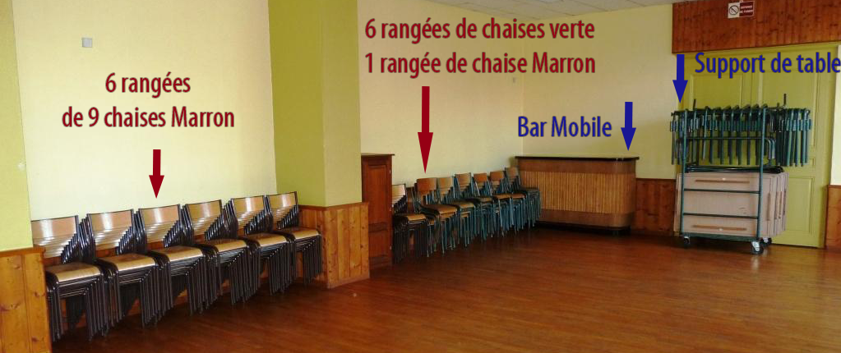
Les piles de chaises ne doivent pas dépasser 9 chaises de haut
2 lots de 4 tables doivent rester à droite en entrant dans la salle
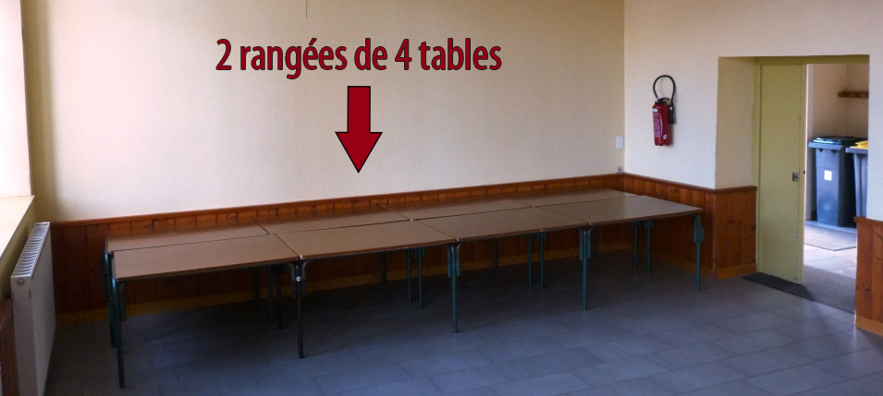
Les déchets doivent être mis dans les contenaires appropriés.

A l'entrée de la salle
Le jaune : Plastique, Papier,..(voir couvercle)
Le vert : les déchets ménager.
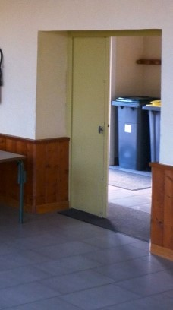
Derriere le batiment
Le verre dans le bac d'apport volontaire situé derriere le batiment (voir la photo ci-dessous)
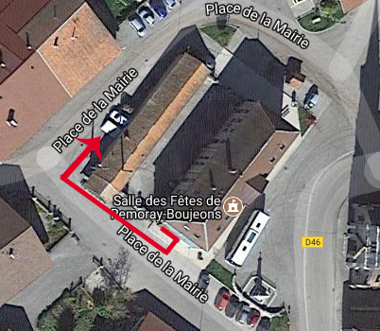

Département du Doubs COMMUNE DE REMORAY-BOUJEONS
Annexe n°4 au contrat de location de la salle des fêtes de Remoray-Boujeons
Liste des pièces et équipements nécessaire
Pour le contrat :
- Le contrat rempli et signé
- un chèque du montant de la location à l’ordre du Trésor Public,
- un chèque de caution "dégradation" de 1000€ à l’ordre du Trésor Public,
- un chèque de caution "Ménage" de 100€ à l’ordre du Trésor Public,
- une attestation d’assurance couvrant les risques inhérents à la location,
- selon le cas, les diverses autorisations ou déclarations auprès des services habilités ou administrations : autorisations de buvette municipale ou préfectorale, déclaration SACEM, impôts, déclaration de débit de boissons auprès des Douanes, autorisation des Chambres Consulaires.
A prendre pour l’utilisation de la salle (Liste non exhaustive) :
- Maniques
- Torchons
- Eponge
- Produit vaisselle
- sacs poubelles
- papier toilettes
- Produits de nettoyage
- ____________________________
- ____________________________
- ____________________________
- ____________________________
- ____________________________
- ____________________________
- ____________________________
- ____________________________
- ____________________________
- ____________________________
- ____________________________
- ____________________________
- ____________________________
- ____________________________

